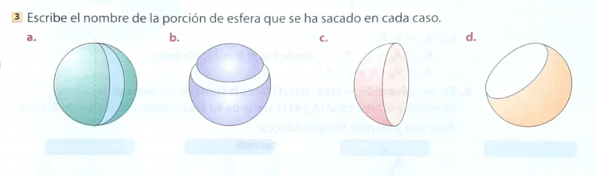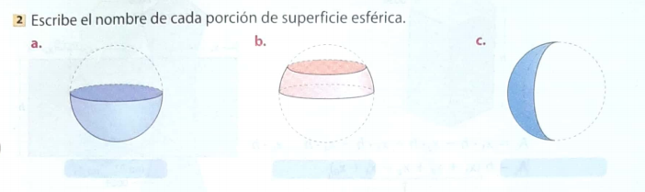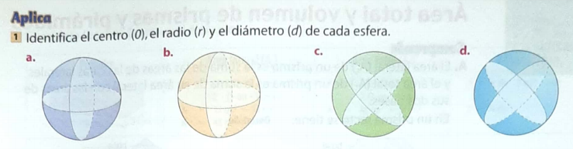ESFERAS – MARIANA CUTIVA VILLANUEVA – GRADO 9A

Huso esférico

Casquete esférico

Hemisferio

Zona esférico

Cuña esférico

Zona esférico

Hemisferio

0

0

d

d

-------- r

-------- r

------------------

------------------

------------------

0

d

d

------------------

-------- r

-------- r

0

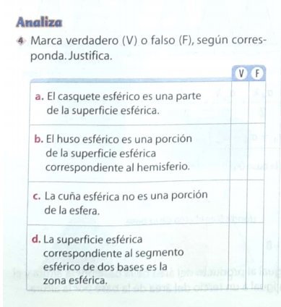

1. Es verdadero porque es la superficie correspondiente del segmento esférico

d. Es verdadera porque cuando tenemos un segmento esférico de dos bases la superficie correspondiente de esta es la zona esférica

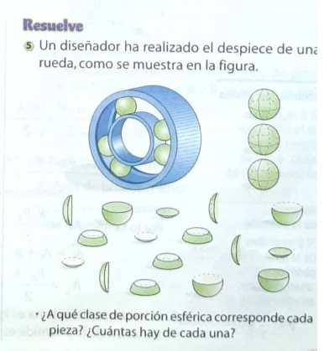

- 4 cuñas

- 4 casquetes

- 4 hemisferios

- 4 zonas esféricas

- Total: 16 piezas